Обморок
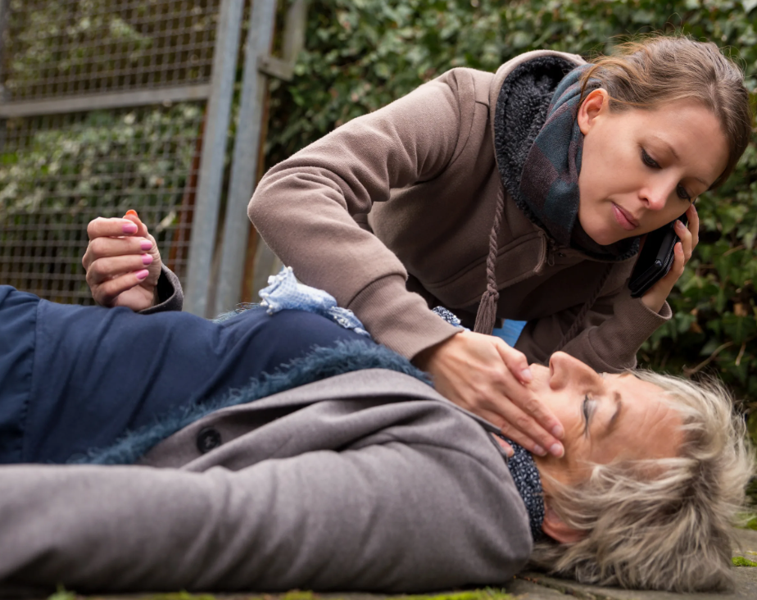
Обморок – это приступ внезапной кратковременной (обычно до 1-2 минут) потери сознания с резким снижением мышечного тонуса.
Зачастую обмороки сопровождаются падением и травмами. По статистике, обморочное состояние хотя бы единожды случаются в жизни каждого третьего человека.

Причины обморока
Внезапная кратковременная потеря сознания (обморок) может наступить от различных причин.
В основе обморока лежит кислородное голодание мозга. Оно может вызываться спазмом сосудов головного мозга (испуг, сильная боль), недостаточным содержанием кислорода во вдыхаемом воздухе (душное помещение), резким снижением давления (при приеме гипотензивных препаратов, ганглиоблокаторов, при резком вставании).
Но кроме кратковременных функциональных сосудистых нарушений обморок может быть следствием серьезных внутренних повреждений или заболеваний, например внутреннего кровотечения, нарушения ритма сердца со склонностью к брадикардии. Обмороки могут быть и проявлением эпилепсии.
Потере сознания часто предшествуют приступы дурноты, слабости, тошноты. Больной падает или медленно опускается на землю. Лицо у него бледнеет, зрачки становятся узкими, однако реакция на свет сохраняется живая (при поднесении источника света к глазам зрачки сужаются). Артериальное давление снижено, пульс слабого наполнения.
В горизонтальном положении больного обморок, как правило, быстро прекращается, возвращается сознание, щеки розовеют, больной делает глубокий вдох и открывает глаза. Но не следует успокаиваться при окончании обморока, необходимо уточнить причину возникновения этого состояния.
Помощь при обмороке
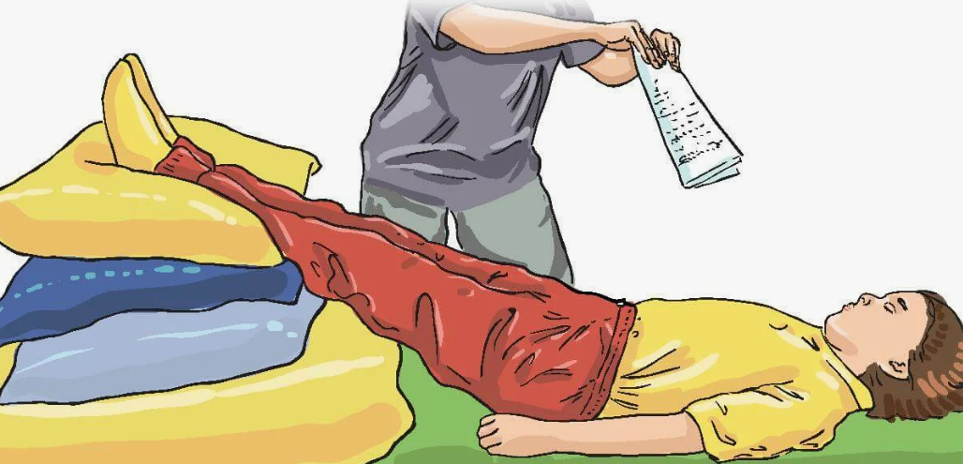
  - Если есть возможность, уложите больного на спину, приподняв его ноги.
  - Если положить больного невозможно (на улице, в транспорте), усадите его и попросите опустить голову ниже колен или до уровня колен.
  - Все стесняющие части одежды надо расстегнуть и обеспечить приток свежего воздуха.
  - Разотрите или опрыскайте холодной водой кожу лица, шеи.
  - Поднесите к носу больного ватку с нашатырным спиртом, потрите ей виски. Введите подкожно 1 мл 10 % раствора кофеина и 2 мл кордиамина.
Часто бывает так, что после обморока человек смущается вниманием большого количества людей и отказывается от дальнейшей помощи.
Вам следует настоять на том, чтобы больной не остался без сопровождения в ближайшее время, потому что обморок может повториться. При подозрении на органическую причину обморока необходима госпитализация и проведение обследования больного.
Солнечный (тепловой) удар
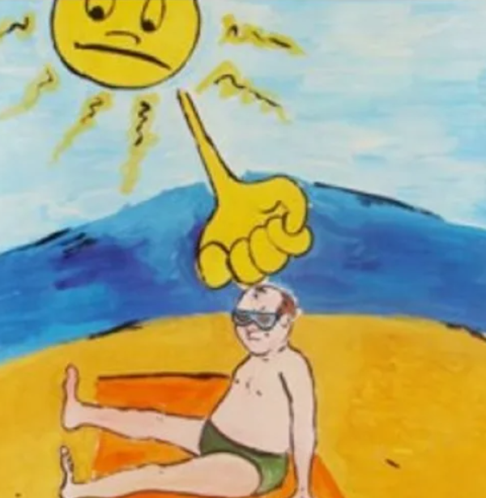
Солнечный удар (тепловой удар) - это нарушение системы терморегуляции организма, возникающие у человека, который долгое время находился под воздействием высоких температур - на солнце, в жарком помещении, особенно в сочетании с повышенной влажностью. При этом организм не может поддерживать нормальную температуру тела и она начинает повышаться.
Признаки солнечного удара:
  - Повышение температуры тела.
  - Покраснение кожного покрова.
  - Усиление потоотделения.
  - Учащение пульса и дыхания.
  - Головная боль, слабость.
  - Шум в ушах.
  - Тошнота, рвота.
При продолжительном воздействии тепла может быть повышение температуры до 40? С, потеря сознания, судороги.
Нередко ожоги кожи I и II степени.
Признаки теплового удара:
  - Повышение температуры тела.
  - Покраснение кожного покрова.
  - Усиление потоотделения.
  - Учащение пульса и дыхания.
  - Головная боль, головокружение, слабость, разбитость.
  - Пошатывание при ходьбе.
  - Сонливость, зевота.
  - Шум в ушах.
  - Тошнота, рвота.
При продолжительном воздействии тепла может быть повышение температуры до 40? С, потеря сознания, судороги.
Дыхание учащенное, поверхностное.
Иногда кровотечение из носа.
В тяжелых случаях потеря сознания.

Первая помощь при солнечном (тепловом) ударе
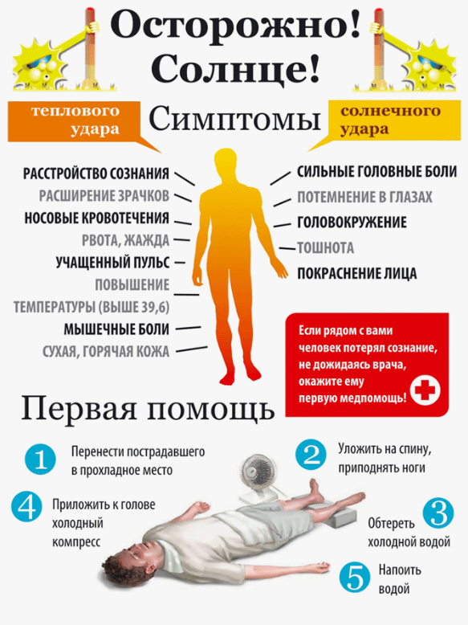
При потере сознания использовать нашатырный спирт.
При расстройствах дыхания и ослаблении сердечной деятельности применяют искусственное дыхание, непрямой массаж сердца, необходимое медикаментозное лечение.
Профилактика:
  - В жаркие солнечные дни следует носить легкую одежду, которая не должна препятствовать испарению пота.
  - Голову защищать легким, светлым головным убором или зонтом. В жаркую погоду головной убор смачивать водой.
  - Рекомендуется глаза защищать темными очками.
  - В жаркую погоду необходимо регулярно принимать прохладное (не холодное) питье. Жажду предпочтительно утолять, используя подсоленную воду или воду с лимоном, зеленый чай, сок.
  - При приеме солнечных ванн в горизонтальном положении голова должна быть чуть приподнята, лицо накрыто шляпой или полотенцем.
  - Нельзя играть на открытом солнце в футбол, волейбол и другие подвижные игры. При активных движениях опасность получить солнечный удар возрастает.
  - Необходимо избегать длительной работы или пребывания на солнцепеке.
Запрещается употреблять кофе, пиво и сладкие газированные напитки для утоления жажды.
Нельзя пострадавшего погружать в холодную воду, так как возможна рефлекторная остановка сердца.

